审核计划
受审核方名称 | 沙河市亚星不锈钢制品有限公司
注册地址 | 河北省邢台经济开发区沙河城镇东赵庄村南建设路6号1号车间1层102，1层101
经营地址 | 河北省邢台经济开发区沙河城镇东赵庄村南建设路6号2号车间
联系人 | 聂立言 |  |  | 联系电话 |  | 17331904682 |  |  | 邮编 |  |  | nlywxq@qq.com
最高管理者 | 王延雷 |  |  | 联系电话 |  |  |  |  | 邮箱
合同编号. | 0008-2022-QEO |  |  | 审核领域 |  | ■QMS□EcMS■EMS■OHSMS  □FSMS □HACCP □EnMS
审核类型 | ■初次认证第（二）阶段 □监督审核 □再认证 □扩项审核 □其他
审核方法 | ■现场审核 □远程审核 □非现场审核（仅限一阶段）
远程审核方式 | □音频□视频□数据共享□远程接入
远程审核资源 | □网络 □智能手机 □台式电脑 □笔记本电脑 □录像机 □照相机 □可穿戴设备
审核目的 | ■第二阶段审核：验证组织管理体系的建立、实施运行的符合性及有效性，以确定是否推荐认证注册。  □再认证：验证组织管理体系的符合性和持续有效性，以确定是否推荐保持认证注册资格并换发认证证书。  □特殊审核: □确定是否推荐同意扩大范围的申请并换发认证证书。  □跟踪调查投诉、曝光情况，确认获证客户是否已实施有效的整改措施。  □调查获证客户变更信息，确定管理体系持续有效运行。  □对被暂停客户进行跟踪审核，验证被暂停原因是否已消除，以确定是否恢复认证注册资格。  □验证管理体系实施运行的符合性及有效性。
审核范围 | Q：不锈钢喉箍的加工  E：不锈钢喉箍的加工所涉及场所的相关环境管理活动  O：不锈钢喉箍的加工所涉及场所的相关职业健康安全管理活动 |  |  |  |  |  |  |  |  | 专业  代码 |  | Q：17.12.04  E：17.12.04  O：17.12.04
审核准则 | ■GB/T19001-2016/ISO 9001:2015 □GB/T 50430-2017■GB/T24001-2016/ISO 14001:2015  ■GB/T45001-2020/ISO45001：2020标准 □ISO 22000:2018  □GB/T 27341-2009&GB 14881-2013&危害分析与关键控制点（HACCP体系）认证补充要求1.0  □GB/T 23331-2020/ISO 50001:2018  □RB/T (行业认证标准)  ■适用于受审核方的法律法规及其他要求； ■认证合同  ■受审核方管理体系文件 (手册版本号：A0)
审核日期 | 现场审核于2022年03月04日 上午至2022年03月05日 下午(共2.0天)
审核日期 | 远程审核于年月日上午至年月日下午 (共天)
审核语言 | ■普通话□英语□其他
审核组成员
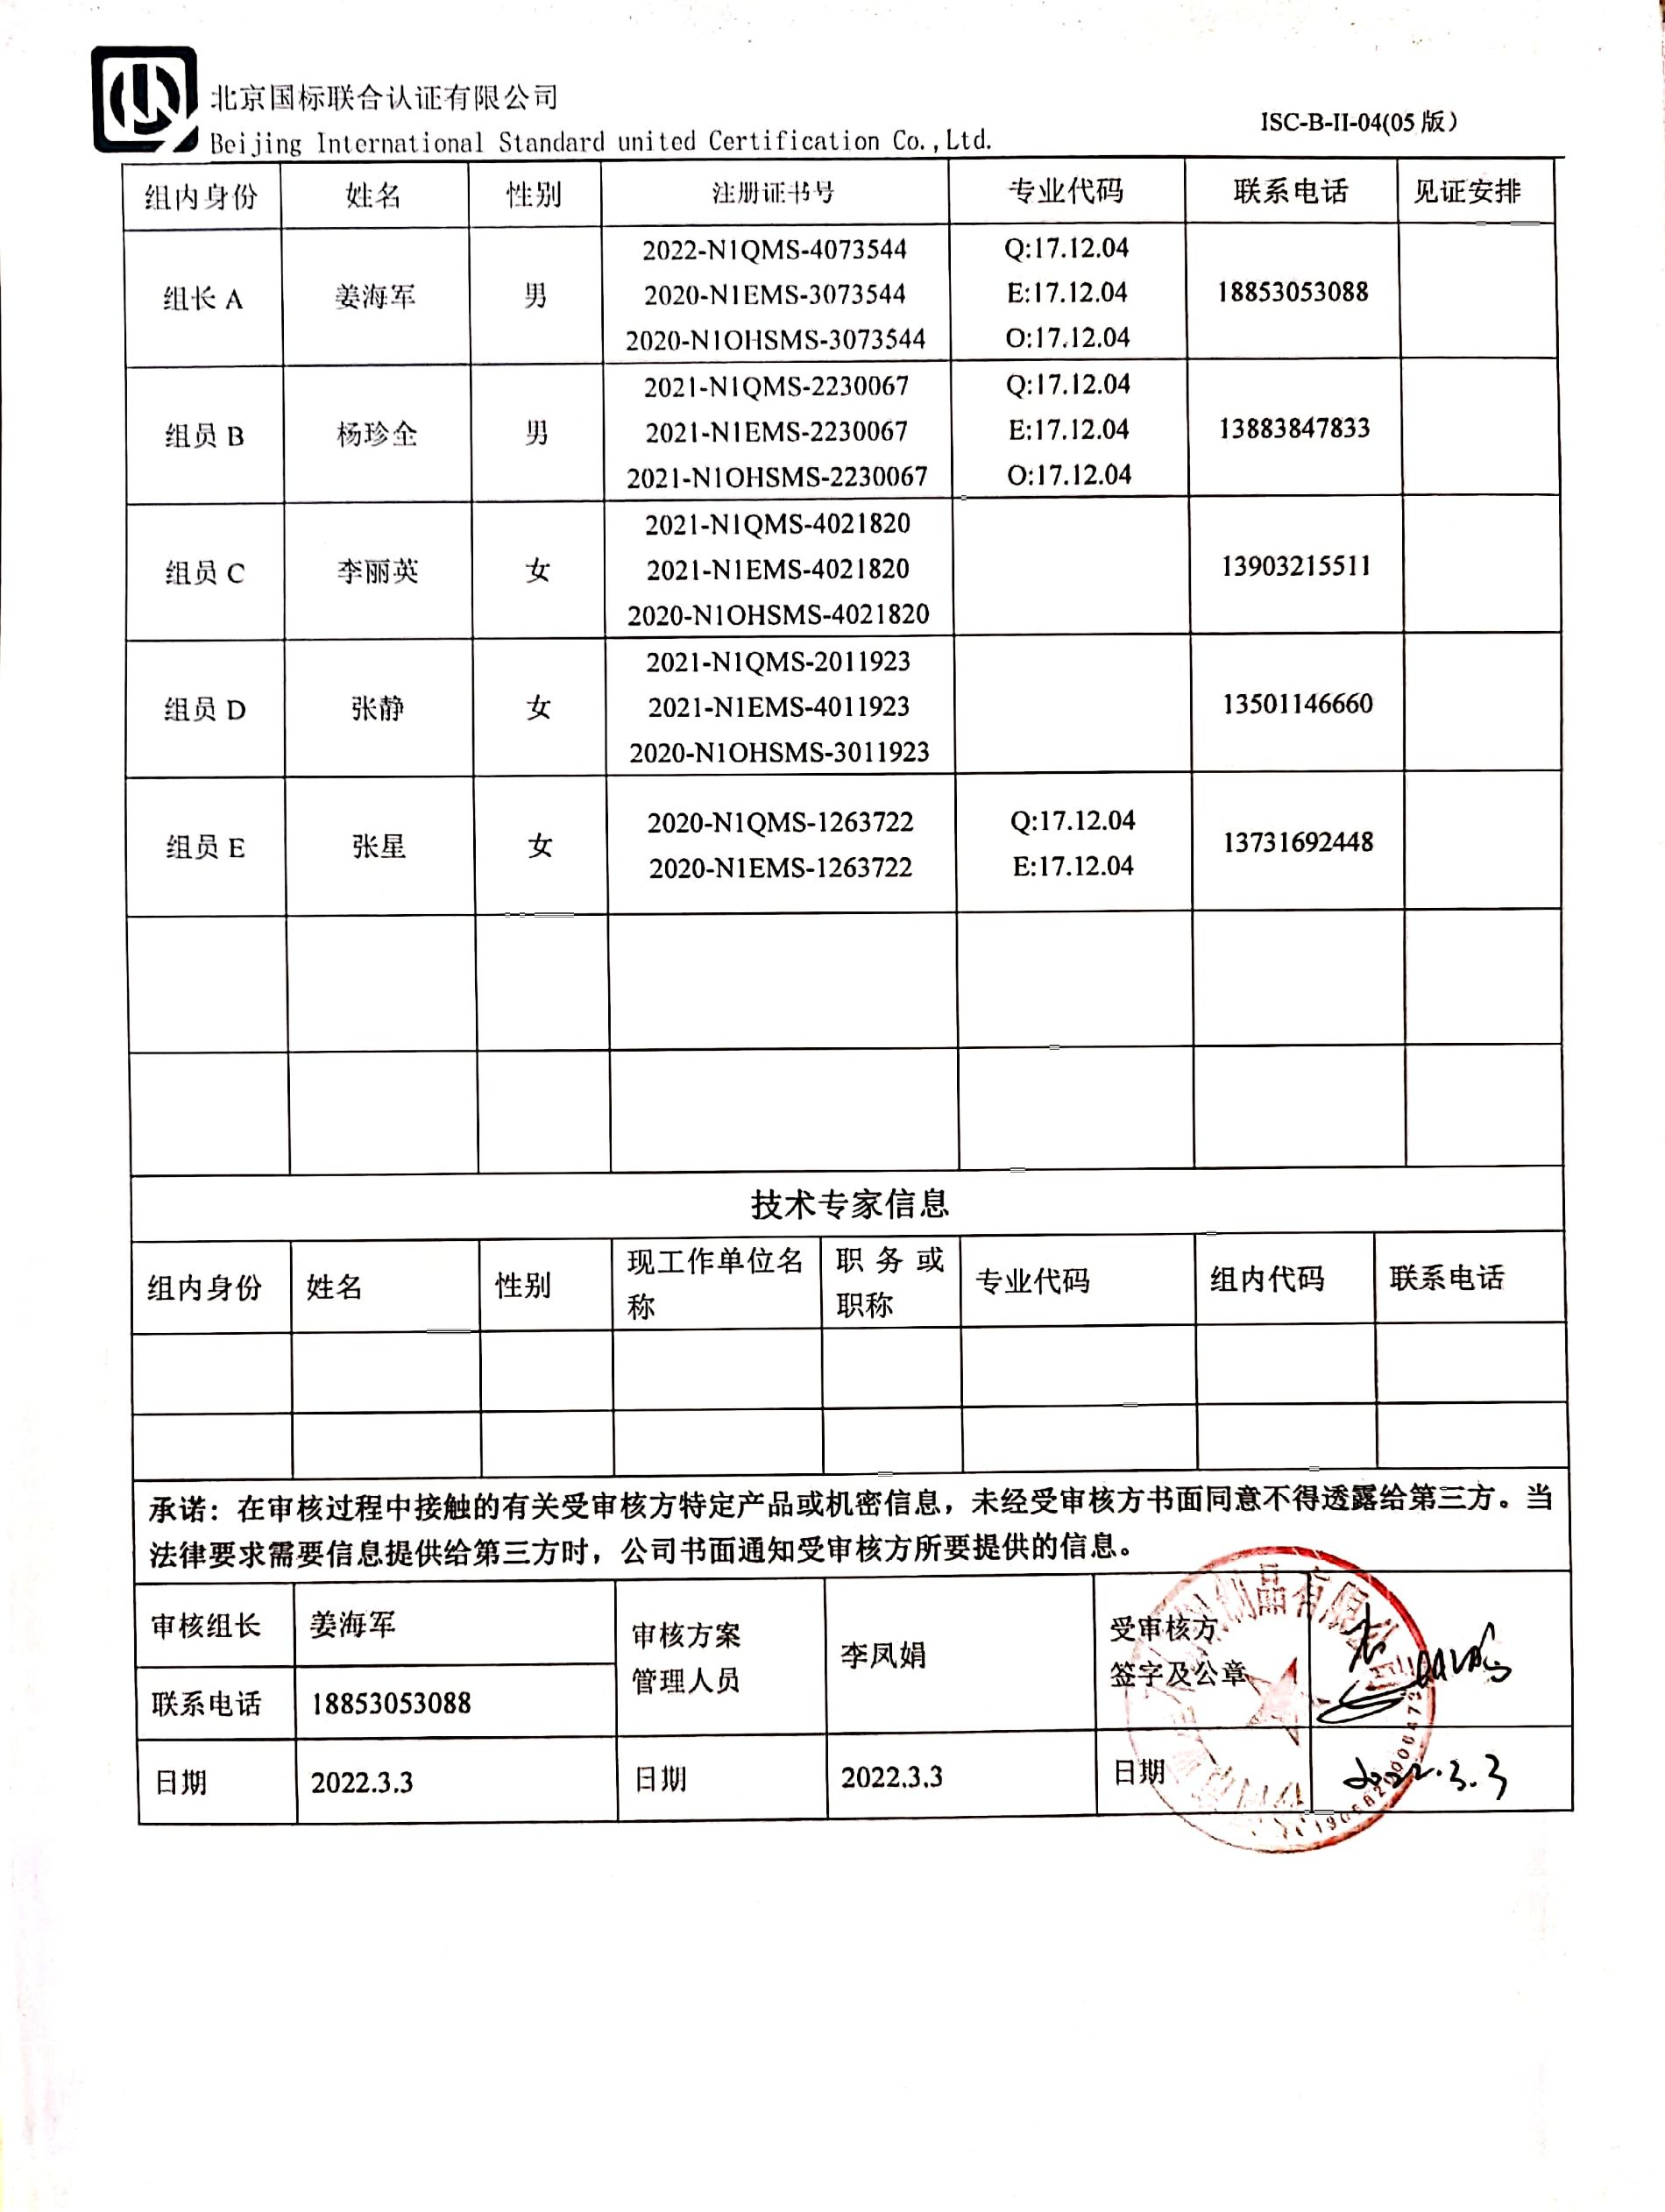  组内身份 | 姓名 | 性别 | 注册证书号 |  |  | 专业代码 |  | 联系电话 |  |  |  |  |  | 见证安排
组长A | 姜海军 | 男 | 2022-N1QMS-4073544  2020-N1EMS-3073544  2020-N1OHSMS-3073544 |  |  | Q:17.12.04  E:17.12.04  O:17.12.04 |  | 18853053088
组员B | 杨珍全 | 男 | 2021-N1QMS-2230067  2021-N1EMS-2230067  2021-N1OHSMS-2230067 |  |  | Q:17.12.04  E:17.12.04  O:17.12.04 |  | 13883847833
组员C | 李丽英 | 女 | 2021-N1QMS-4021820  2021-N1EMS-4021820  2020-N1OHSMS-4021820 |  |  |  |  | 13903215511
组员D | 张静 | 女 | 2021-N1QMS-2011923  2021-N1EMS-4011923  2020-N1OHSMS-3011923 |  |  |  |  | 13501146660
组员E | 张星 | 女 | 2020-N1QMS-1263722  2020-N1EMS-1263722 |  |  | Q:17.12.04  E:17.12.04 |  | 13731692448
技术专家信息
组内身份 | 姓名 | 性别 | 现工作单位名称 |  | 职务或职称 | 专业代码 |  | 组内代码 |  |  |  |  | 联系电话
承诺: 在审核过程中接触的有关受审核方特定产品或机密信息，未经受审核方书面同意不得透露给第三方。当法律要求需要信息提供给第三方时，公司书面通知受审核方所要提供的信息。
审核组长 | 姜海军 |  | 审核方案  管理人员 |  | 李凤娟 |  | 受审核方  签字及公章
联系电话 | 18853053088
日期 | 2022.3.3 |  | 日期 |  | 2022.3.3 |  | 日期

审核日程安排
日期 | 时间 | 部门 | 过程 |  |  | 涉及条款 |  |  |  | 审核人员
2022.3.4 | 8:30-9:00 |  | 首次会议 |  |  |  |  |  |  | ABCDE
2022.3.4 | 9:00-12:00 | 管理层 | 内外部因素、相关方的需求和期望、体系策划过程、管理承诺相关过程、风险和机遇、资源提供过程、内外部沟通、管理评审过程、目标实现策划、持续改进等,  一阶段问题整改情况的确认；顾客投诉处理、事故事件及处理情况，质量、环境、安全监督检查情况， |  |  |  | QMS：4.1,4.2,4.3,4.4,5.1,5.2, 5.3,6.1.6.2.6.3,7.1.1,  7.4, 9.3,10.1,10.3,  EMS：4.1,4.2 ,4.3,4.4, 5.1, 5.2, 5.3,6.1 ,6.2,  7.1,7.4,9.3,10.1,10.3,  OHS：4.1, 4.2, 4.3, 4.4, 5.1, 5.2 ,5.3 ,6.1, 6.2, 7.1 ,7.4, 9.3, 10.1,10.3, |  |  | A
2022.3.4 | 9:00-12:00 | 生产部 | 职责和权限、目标实现，产品实现的策划、产品的设计和开发、产品实现的控制，产品标识和可追溯性、产品防护、变更的控制，  EHS因素识别及控制，生产现场运行控制等 |  |  |  | QMS:5.3、6.2、8.1、8.3、8.5.1、8.5.2、8.5.4、8.5.6，  EMS: 5.3、6.2、6.1.2、8.1、8.2，  OHS: 5.3、6.2、6.1.2、8.1、8.2， |  |  | B
2022.3.4 | 9:00-12:00 | 行政部 | 职责权限、目标实现、人员能力、意识、知识管理、内外部沟通、文件/记录控制、内部审核 |  |  |  | QMS:5.3，6.2、7.1.2，7.1.6、7.2、7.3，7.4，7.5，9.2，  EMS:5.3，6.2，7.2，7.3，7.4 、7.5，9.2，  OHS：5.3，6.2，7.2，7.3，7.4，7.5，9.2， |  |  | C
2022.3.4 | 9:00-12:00 | 行政部 | 原辅材料采购过程及外包过程管控，原材料库仓储管控；危化品、劳保用品的采购过程管控，及采购过程相关的环境因素/危险源识别和控制 |  |  |  | QMS：8.4、8.5.2、8.5.4，  EMS:6.1.2,8.1, 8.2,  OHS:6.1.2,8.1, 8.2, |  |  | D
2022.3.4 | 9:00-12:00 | 生产部 | 基础设施管理、特种设备管理、工作环境、监视和测量资源管理 |  |  |  | QMS：7.1.3、7.1.4、7.1.5， |  |  | E
2022.3.4 | 12:00-13:00 | 午餐 |  |  |  |  |  |  |  | ABCDE
2022.3.4 | 13:00-17:00 | 行政部 | 主控：公司环境因素识别、危险源辨识和评价，合规义务，合规性评价， |  |  |  | EMS: 6.1.2,6.1.3,9.1.2,  OHS: 6.1.2,6.1.3,,9.1.2, |  |  | A
2022.3.4 | 13:00-17:00 | 生产部-继续 | 职责和权限、目标实现，产品实现的策划、产品的设计和开发、产品实现的控制，产品标识和可追溯性、产品防护、变更的控制，  EHS因素识别及控制，生产现场运行控制等 |  |  |  | QMS:5.3、6.2、8.1、8.3、8.5.1、8.5.2、8.5.4、8.5.6，  EMS: 5.3、6.2、6.1.2、8.1、8.2，  OHS: 5.3、6.2、6.1.2、8.1、8.2， |  |  | B
2022.3.4 | 13:00-16:00 | 行政部-继续 | 职责权限、目标实现、人员能力、意识、知识管理、内外部沟通、文件/记录控制、内部审核 |  |  |  | QMS:5.3，6.2、7.1.2，7.1.6、7.2、7.3，7.4，7.5，9.2，  EMS:5.3，6.2，7.2，7.3，7.4 、7.5，9.2，  OHS：5.3，6.2，7.2，7.3，7.4，7.5，9.2， |  |  | C
2022.3.4 | 16:00-17:00 | 员工代表 | 协商与参与，沟通，事故调查， |  |  |  | OHS：5.4，7.4,10.2 |  |  | C
2022.3.4 | 13:00-17:00 | 销售部 | 职责权限、目标实现，产品的要求、顾客和外部供方财产、产品交付、运输控制、顾客满意度调查，成品库仓储管控，及相关环境因素/危险源识别和控制 |  |  |  | QMS：5.3、6.2，8.2、8.5.2、8.5.4、8.5.3、8.5.5、9.1.2，  EMS:5.3、6.2，6.1.2,8.1, 8.2,  OHS:5.3、6.2，6.1.2,8.1, 8.2, |  |  | D
2022.3.4 | 13:00-17:00 | 生产部 | 产品的监视和测量、 不合格品控制 |  |  |  | QMS:8.6、8.7, |  |  | E
2022.3.4 | 17:00-17:30 | 审核组整理资料和沟通 |  |  |  |  |  |  |  | ABCDE
2022.3.4 | 17:30 | 第一天结束（8h） |  |  |  |  |  |  |  | ABCDE
2022.3.5 | 8:00-12:00 | 行政部 |  | 监视和测量、分析和评价，环境监测、职业危害因素监测、健康体检、消防验收/备案、防雷检测， |  |  |  | QMS: 9.1.1,9.1.3,  EMS:9.1.1,  OHS:9.1.1, |  | A
2022.3.5 | 8:00-12:00 | 生产部  -继续 |  |  | 职责和权限、目标实现，产品实现的策划、产品的设计和开发、产品实现的控制，产品标识和可追溯性、产品防护、变更的控制，  EHS因素识别及控制，生产现场运行控制等 |  |  |  | QMS:5.3、6.2、8.1、8.3、8.5.1、8.5.2、8.5.4、8.5.6，  EMS: 5.3、6.2、6.1.2、8.1、8.2，  OHS: 5.3、6.2、6.1.2、8.1、8.2， | B
2022.3.5 | 8:00-11:00 | 行政部 |  |  | 部门环境和职业健康安全运行控制，应急准备和响应， |  |  |  | EMS: 6.1.4,8.1,8.2,  OHS: 6.1.4,8.1,8.2, | C
2022.3.5 | 11:00-12:00 | 行政部 |  |  | 资源提供(财务支出) |  |  |  | EMS: 7.1  OHS：7.1 | C
2022.3.5 | 8:00-12:00 | 销售部  -继续 |  |  | 职责权限、目标实现，产品的要求、顾客和外部供方财产、产品交付、运输控制、顾客满意度调查，成品库仓储管控，及相关环境因素/危险源识别和控制 |  |  |  | QMS：5.3、6.2，8.2、8.5.2、8.5.4、8.5.3、8.5.5、9.1.2，  EMS:5.3、6.2，6.1.2,8.1, 8.2,  OHS:5.3、6.2，6.1.2,8.1, 8.2, | D
2022.3.5 | 8:00-12:00 | 生产部  -继续 |  |  | 产品的监视和测量、 不合格品控制 |  |  |  | QMS:8.6、8.7, | E
2022.3.5 | 12:00-12:30 | 午餐 |  |  |  |  |  |  |  | ABCDE
2022.3.5 | 12:30-14:30 | 生产部 | 检验过程相关环境因素/危险源识别和控制 |  |  | EMS:6.1.2,8.1,  OHS:6.1.2,8.1, |  |  |  | A
2022.3.5 | 12:30-14:30 | 生产部  -继续 | 职责和权限、目标实现，产品实现的策划、产品的设计和开发、产品实现的控制，产品标识和可追溯性、产品防护、变更的控制，  EHS因素识别及控制，生产现场运行控制等 |  |  | QMS:5.3、6.2、8.1、8.3、8.5.1、8.5.2、8.5.4、8.5.6，  EMS: 5.3、6.2、6.1.2、8.1、8.2，  OHS: 5.3、6.2、6.1.2、8.1、8.2， |  |  |  | B
2022.3.5 | 12:30-14:30 | 生产部 | 特殊作业控制，手持电动工具、环保设备、安全设施管理，危化品库、危废库管理，公用工程管理（配电室、空压站、消防泵房等） |  |  | EMS:8.1，  OHS: 8.1， |  |  |  | C
2022.3.5 | 12:30-14:30 | 行政部 | 厂区、车辆、门卫、食堂与宿舍管理 |  |  | EMS:8.1,  OHS:8.1, |  |  |  | D
2022.3.5 | 12:30-14:30 | 生产部  -继续 | 产品的监视和测量、 不合格品控制 |  |  | QMS:8.6、8.7, |  |  |  | E
2022.3.5 | 14:30-15:30 | 审核组整理资料、跟踪及补充审核、审核组会议及和领导层沟通 |  |  |  |  |  |  |  | ABCDE
2022.3.5 | 15:30-16:30 | 末次会议 |  |  |  |  |  |  |  | ABCDE
2022.3.5 | 16:30 | 审核结束 |  |  |  |  |  |  |  | ABCDE

注：每次监督审核必审条款：
- Q：4.1、4.2、4.3、4.4、5.2、5.3、6.1、6.2、6.3、8.1、8.2、8.3、8.4、8.5、8.6、8.7、9.1、9.2、9.3、10.2、10.3;
- J:3.2、3.3、3.4、4.2、4.3、5.2、5.3、6.2、6.3、7.2、7.3、7.4、8、9、10、11、12
- E/O:4.1、4.2、4.3、4.4、5.2、5.3、6.1、6.2、8.1、8.2、9.1、9.2、9.3、10.2、10.3
- 除以上必审条款外还需审核：标准/规范/法规的执行情况、上次审核不符合项的验证、认证证书、标志的使用情况、投诉或事故、监督抽查情况、体系变动。

